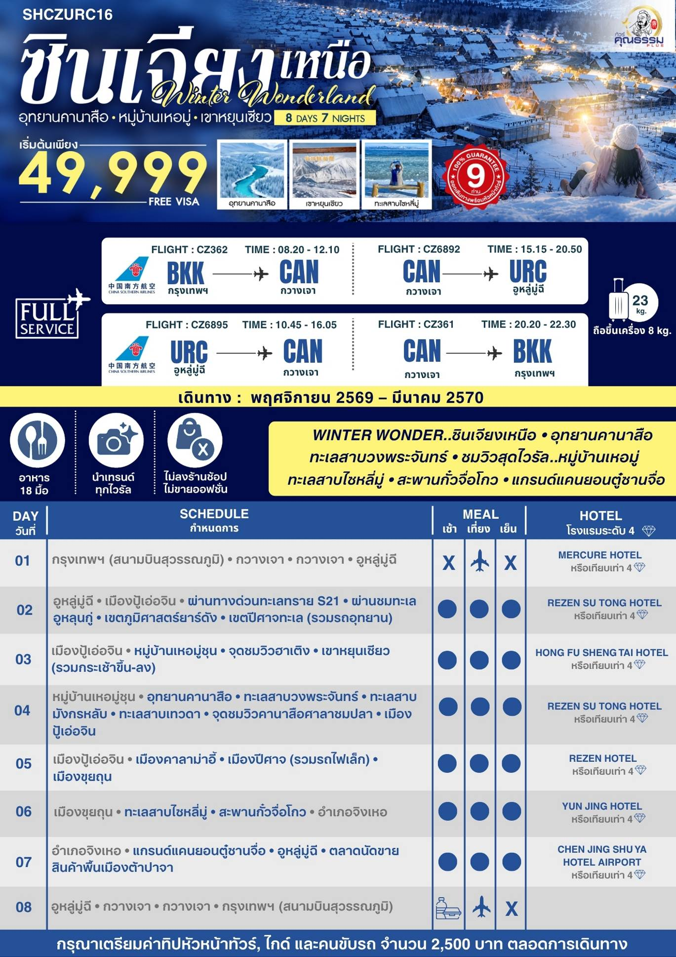
โปรแกรมการเดินทาง
วันแรก กรุงเทพฯ (สนามบินสุวรรณภูมิ) • กวางเจา (CZ362:08.20-12.10) • กวางเจา • อูหลู่มู่ฉี
(CZ6892:15.15.-20.50)

05.00 น. พร้อมกันที่ สนามบินสุวรรณภูมิ ณ อาคารผู้โดยสารขาออก (ระหว่างประเทศ) ชั้น 4 ประตู 9 บริเวณ ISLAND-U สายการบิน CHINA SOUTHERN AIRLINE (CZ) โดยมีเจ้าหน้าที่จากทางบริษัทฯ คอยต้อนรับ และอำนวยความสะดวกแด่ท่านก่อนออกเดินทาง
08.20 น. เหินฟ้าสู่ กวางเจา โดยสายการบิน CHINA SOUTHERN AIRLINE เที่ยวบินที่ CZ362
• เที่ยวบินหรือเวลาอาจมีการเปลี่ยนแปลง ทั้งนี้ขึ้นอยู่กับสายการบินเป็นผู้กำหนด
• ขอสงวนสิทธิ์ในการเลือกที่นั่งบนเครื่องบิน เนื่องจากการจัดที่นั่งบนเครื่องบิน เป็นสิทธิ์ของเจ้าหน้าที่เช็คอิน ซึ่งทางบริษัทไม่สามารถเข้าไปแทรกแซงได้
กรณีผู้เดินทาง ต้องการขอวีลแชร์ที่สนามบิน กรุณาแจ้งกับทางบริษัททัวร์ฯทันที หลังจากที่ท่าน
ชำระเงินมัดจำค่าทัวร์เรียบร้อยแล้ว
หมายเหตุ: หากผู้เดินทางต้องการนำวีลเเชร์ส่วนตัวไปเอง จะต้องเป็นวีลแชร์ที่ไม่มีแบตเตอรี่
(บริการอาหารและเครื่องดื่มบนเครื่อง)

**การบริการอาหารและเครื่องดื่มบนเครื่องบิน เป็นบริการของสายการบิน ทั้งนี้อาจจะมีการเปลี่ยนแปลงได้ขึ้นอยู่กับนโยบายของสายการบิน โดยไม่ต้องเเจ้งให้ทราบล่วงหน้า**
12.10 น. เดินทางถึง สนามบินไป่หวิน เมืองกวางเจา เมืองหลวงของมณฑลกวางตุ้ง ซึ่งเป็นเมืองใหญ่ที่เติบโตอย่างรวดเร็วจากธุรกิจการค้า นอกจากนี้ยังมีอาหารและภาษาที่เป็นเอกลักษณ์ของมณฑลนี้
จากนั้นนำท่านต่อเครื่องเดินทางสู่ เมืองอูหลู่มู่ฉี
15.15 น. เหินฟ้าสู่ เมืองอูหลู่มู่ฉี โดยสายการบิน CHINA SOUTHERN AIRLINE เที่ยวบินที่ CZ6892
(บริการอาหารและเครื่องดื่มบนเครื่อง)

**การบริการอาหารและเครื่องดื่มบนเครื่องบิน เป็นบริการของสายการบิน ทั้งนี้อาจจะมีการเปลี่ยนแปลงได้ขึ้นอยู่กับนโยบายของสายการบิน โดยไม่ต้องเเจ้งให้ทราบล่วงหน้า**
20.50 น. เดินทางถึง เมืองอูหลู่มู่ฉี เมืองเอกของมณฑลซินเจียง พลเมืองของซินเจียงกว่า 70%นับถือศาสนาอิสลาม อีกทั้งภาษา สำคัญคือ เว่ยอู๋เอ่อร์ รองลงมาคือภาษาจีนกลาง หลังจากผ่านพิธีการตรวจคนเข้าเมืองและรับสัมภาระเรียบร้อยแล้ว จากนั้นนำท่านเข้าสู่โรงแรมที่พัก
พักที่ MERCURE HOTEL หรือเทียบเท่าระดับ 4

เช้า รับประทานอาหารเช้า ณ ห้องอาหารโรงแรม
วันที่สอง อูหลู่มู่ฉี • เมืองปู้เอ่อจิน • ผ่านทางด่วนทะเลทราย S21 • ผ่านชมทะเลอูหลุนกู่ • เขตภูมิศาสตร์ยาร์ดัง •
เขตปีศาจทะเล (รวมรถอุทยาน)

นำท่านเดินทางสู่ เมืองปู้เอ่อจิน (ใช้เวลาเดินทางประมาณ 6 ชั่วโมง) เมืองที่ตั้งอยู่เชิงเขาอัลทาย(อัลไต) มีพื้นที่ 10,400 ตารางกิโลเมตร มีประชากร 62,400 คน ลักษณะภูมิประเทศจะเป็นที่ราบสูงภูเขาสูงทางตอนเหนือ และลาดต่ำลงมาทางตอนใต้ จึงมีทิวเขา เชิงเขา ที่ราบ และทะเลทรายผสมผสานอยู่ในเมืองเดียวกัน แม่น้ำเบอร์ชินเป็นแม่น้ำสายหลัก และมีแม่น้ำเออร์ทิคไหลผ่านใจกลางเมือง ท่านจะได้ชมทิวทัศน์ธรรมชาติ ทุ่งหญ้าตามเนินเขา ระหว่างทางท่านจะได้ ผ่านทางด่วนข้ามทะเลทราย S21 ทางด่วนสายแรกของซินเจียงที่ข้ามทะเลทราย
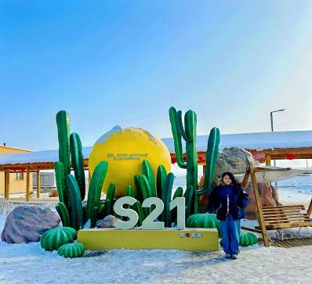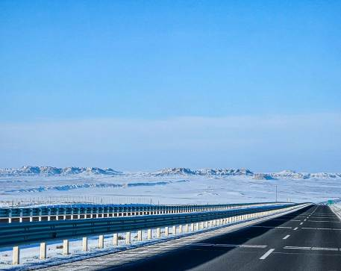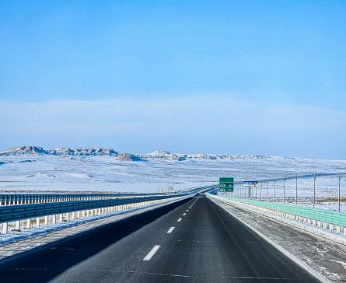

เที่ยง รับประทานอาหารกลางวัน ณ ภัตตาคาร
บ่าย นำท่านเดินทางต่อ ผ่านชมทะเลสาบอูหลุนกู่ ตั้งอยู่ที่อำเภอฝูไห่ เขตปกครองตนเองอุยกูร์ซินเจียง ภาคตะวันตกเฉียงเหนือของจีน ถูกเรียกว่าเป็น “ทะเลแห่งโกบี” เป็นหนึ่งใน 10 ทะเลสาบน้ำจืดที่ใหญ่ที่สุดของจีนแห่งหนึ่ง มีปลาจำนวนกว่า 20 ชนิด แต่ละปีมีผลิตผลจากการทำประมงมากถึง 8,000 ตัน เป็นแหล่งผลิตผลประมงสำคัญของซินเจียง
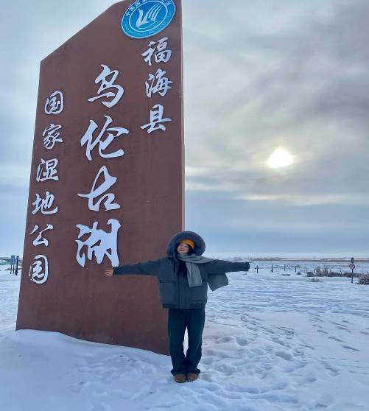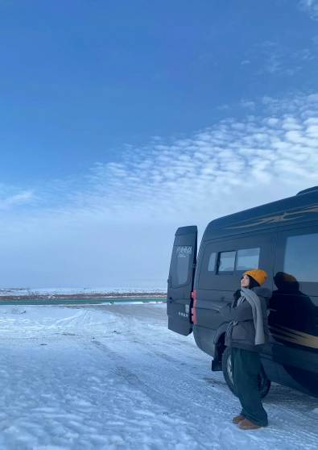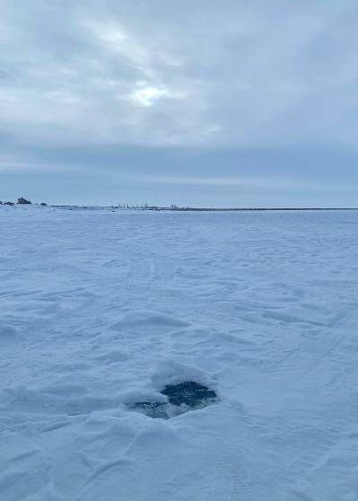

นำท่านสู่ เขตภูมิศาสตร์ยาร์ดัง นำท่านชม เขตปีศาจทะเล (รวมรถอุทยาน) แหล่งท่องเที่ยวธรรมชาติที่น่าตื่นตาตื่นใจ ตั้งอยู่ทางตะวันออกของทะเลสาบอูหลุนกู่ ในเขตอำเภอฝูไห่ ซึ่งมีภูมิประเทศที่เป็นเอกลักษณ์ ทางธรณีวิทยา คือการถูกกัดกร่อน กัดเซาะ จากสายลม แสงแดด และกระแสน้ำไหล เป็นเวลานานนับล้านๆ ปี ทำให้เกิดทัศนียภาพที่น่าตื่นตา รูปร่าง ลวดลาย และสีสันของพื้นผิวดิน ราวกับงานฝีมือที่จัดแต่ง เติมสีสันขึ้นด้วยความปราณีต
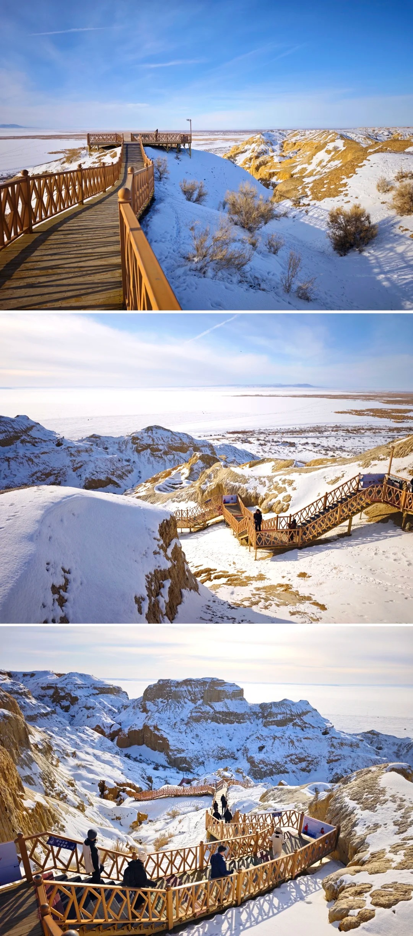

(หมายเหตุ: รูปภาพใช้สำหรับประกอบโฆษณาถึงฤดูหนาว หาก ณ วันเดินทาง สภาพอากาศไม่เอื้ออำนวย อากาศหนาวไม่มากพอ จนทำให้ไม่มีหิมะหรือเกล็ดน้ำแข็ง ทางบริษัทฯจะไม่มีการคืนเงินหรือเปลี่ยนโปรแกรมใดๆทดแทนให้)
ค่ำ รับประทานอาหารค่ำ ณ ภัตตาคาร
พักที่ REZEN SU TONG HOTEL หรือเทียบเท่าระดับ 4
วันที่สาม เมืองปู้เอ่อจิน • หมู่บ้านเหอมู่ชุน • จุดชมวิวฮาเติง • เขาหยุนเซียว (รวมกระเช้าขึ้น-ลง)

เช้า รับประทานอาหารเช้า ณ ห้องอาหารโรงแรม
**โปรดทราบ!! หมายเหตุ: ในช่วงฤดูหนาว รถบัสใหญ่ไม่สามารถเข้าไปในเส้นทางท่องเที่ยวอุทยาน คานาสือ-หมู่บ้านเหอมู่ชุน ฉะนั้นลูกค้าต้องเตรียมสัมภาระของใช้ส่วนตัว ใส่กระเป๋าใบเล็กเพื่อค้างคืน สำหรับ 1 คืน
นำท่านเดินทางสู่ หมู่บ้านเหอมู่ชุน โดยรถออฟโรด 4 ที่นั่ง อยู่ในหุบเหวเจียเติง อยู่ด้านตะวันออกเฉียงเหนือของทะเลสาบคานาสือกับแม่น้ำเหอมู่ สูงจากระดับน้ำทะเลถึง 1,100-2,300 เมตร เป็นที่อยู่ของชาวถูหว่าหมู่บ้านนี้อยู่ด้านบนของอุทยานฯ เป็นหมู่บ้านเก่าแก่ที่มีความงดงาม ได้รับการรักษาจากชาวบ้านจากอดีตมาจนถึงปัจจุบัน สถาปัตยกรรมของหมู่บ้านเน้นการใช้ไม้ต้นใหญ่ที่มีความแข็งแรงทนต่อลม และความหนาว พร้อมบรรยากาศและวิวทิวทัศน์ที่เปรียบเสมือนเมืองในนวนิยายบนโลกมนุษย์ ให้ท่านได้เก็บภาพประทับใจ หมู่บ้านแห่งนี้เป็นหมู่บ้านที่มีนักถ่ายภาพ และนักวาดรูปจากทั่วโลกให้ความสนใจ และหลงใหลในมนต์เสน่ห์เป็นอย่างยิ่ง
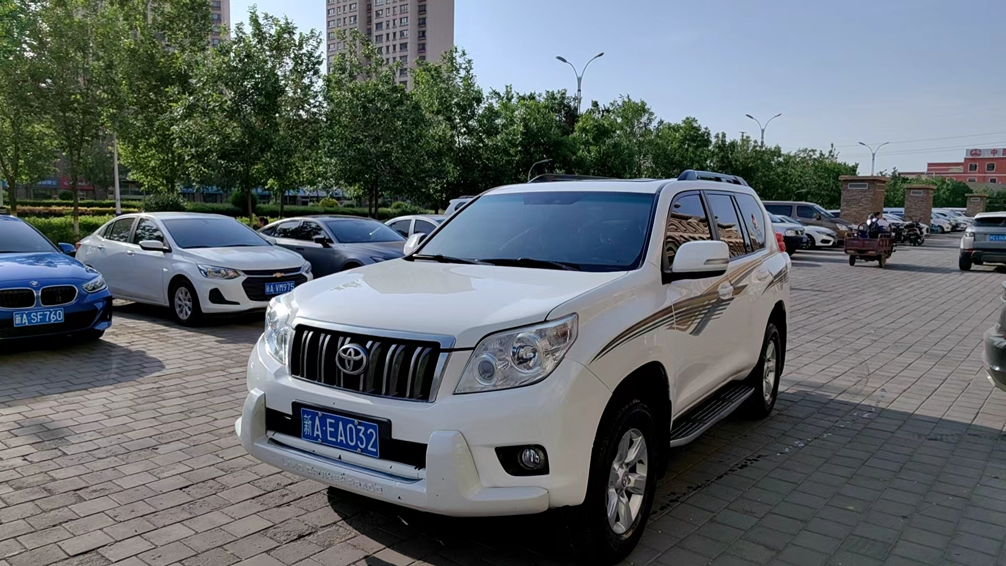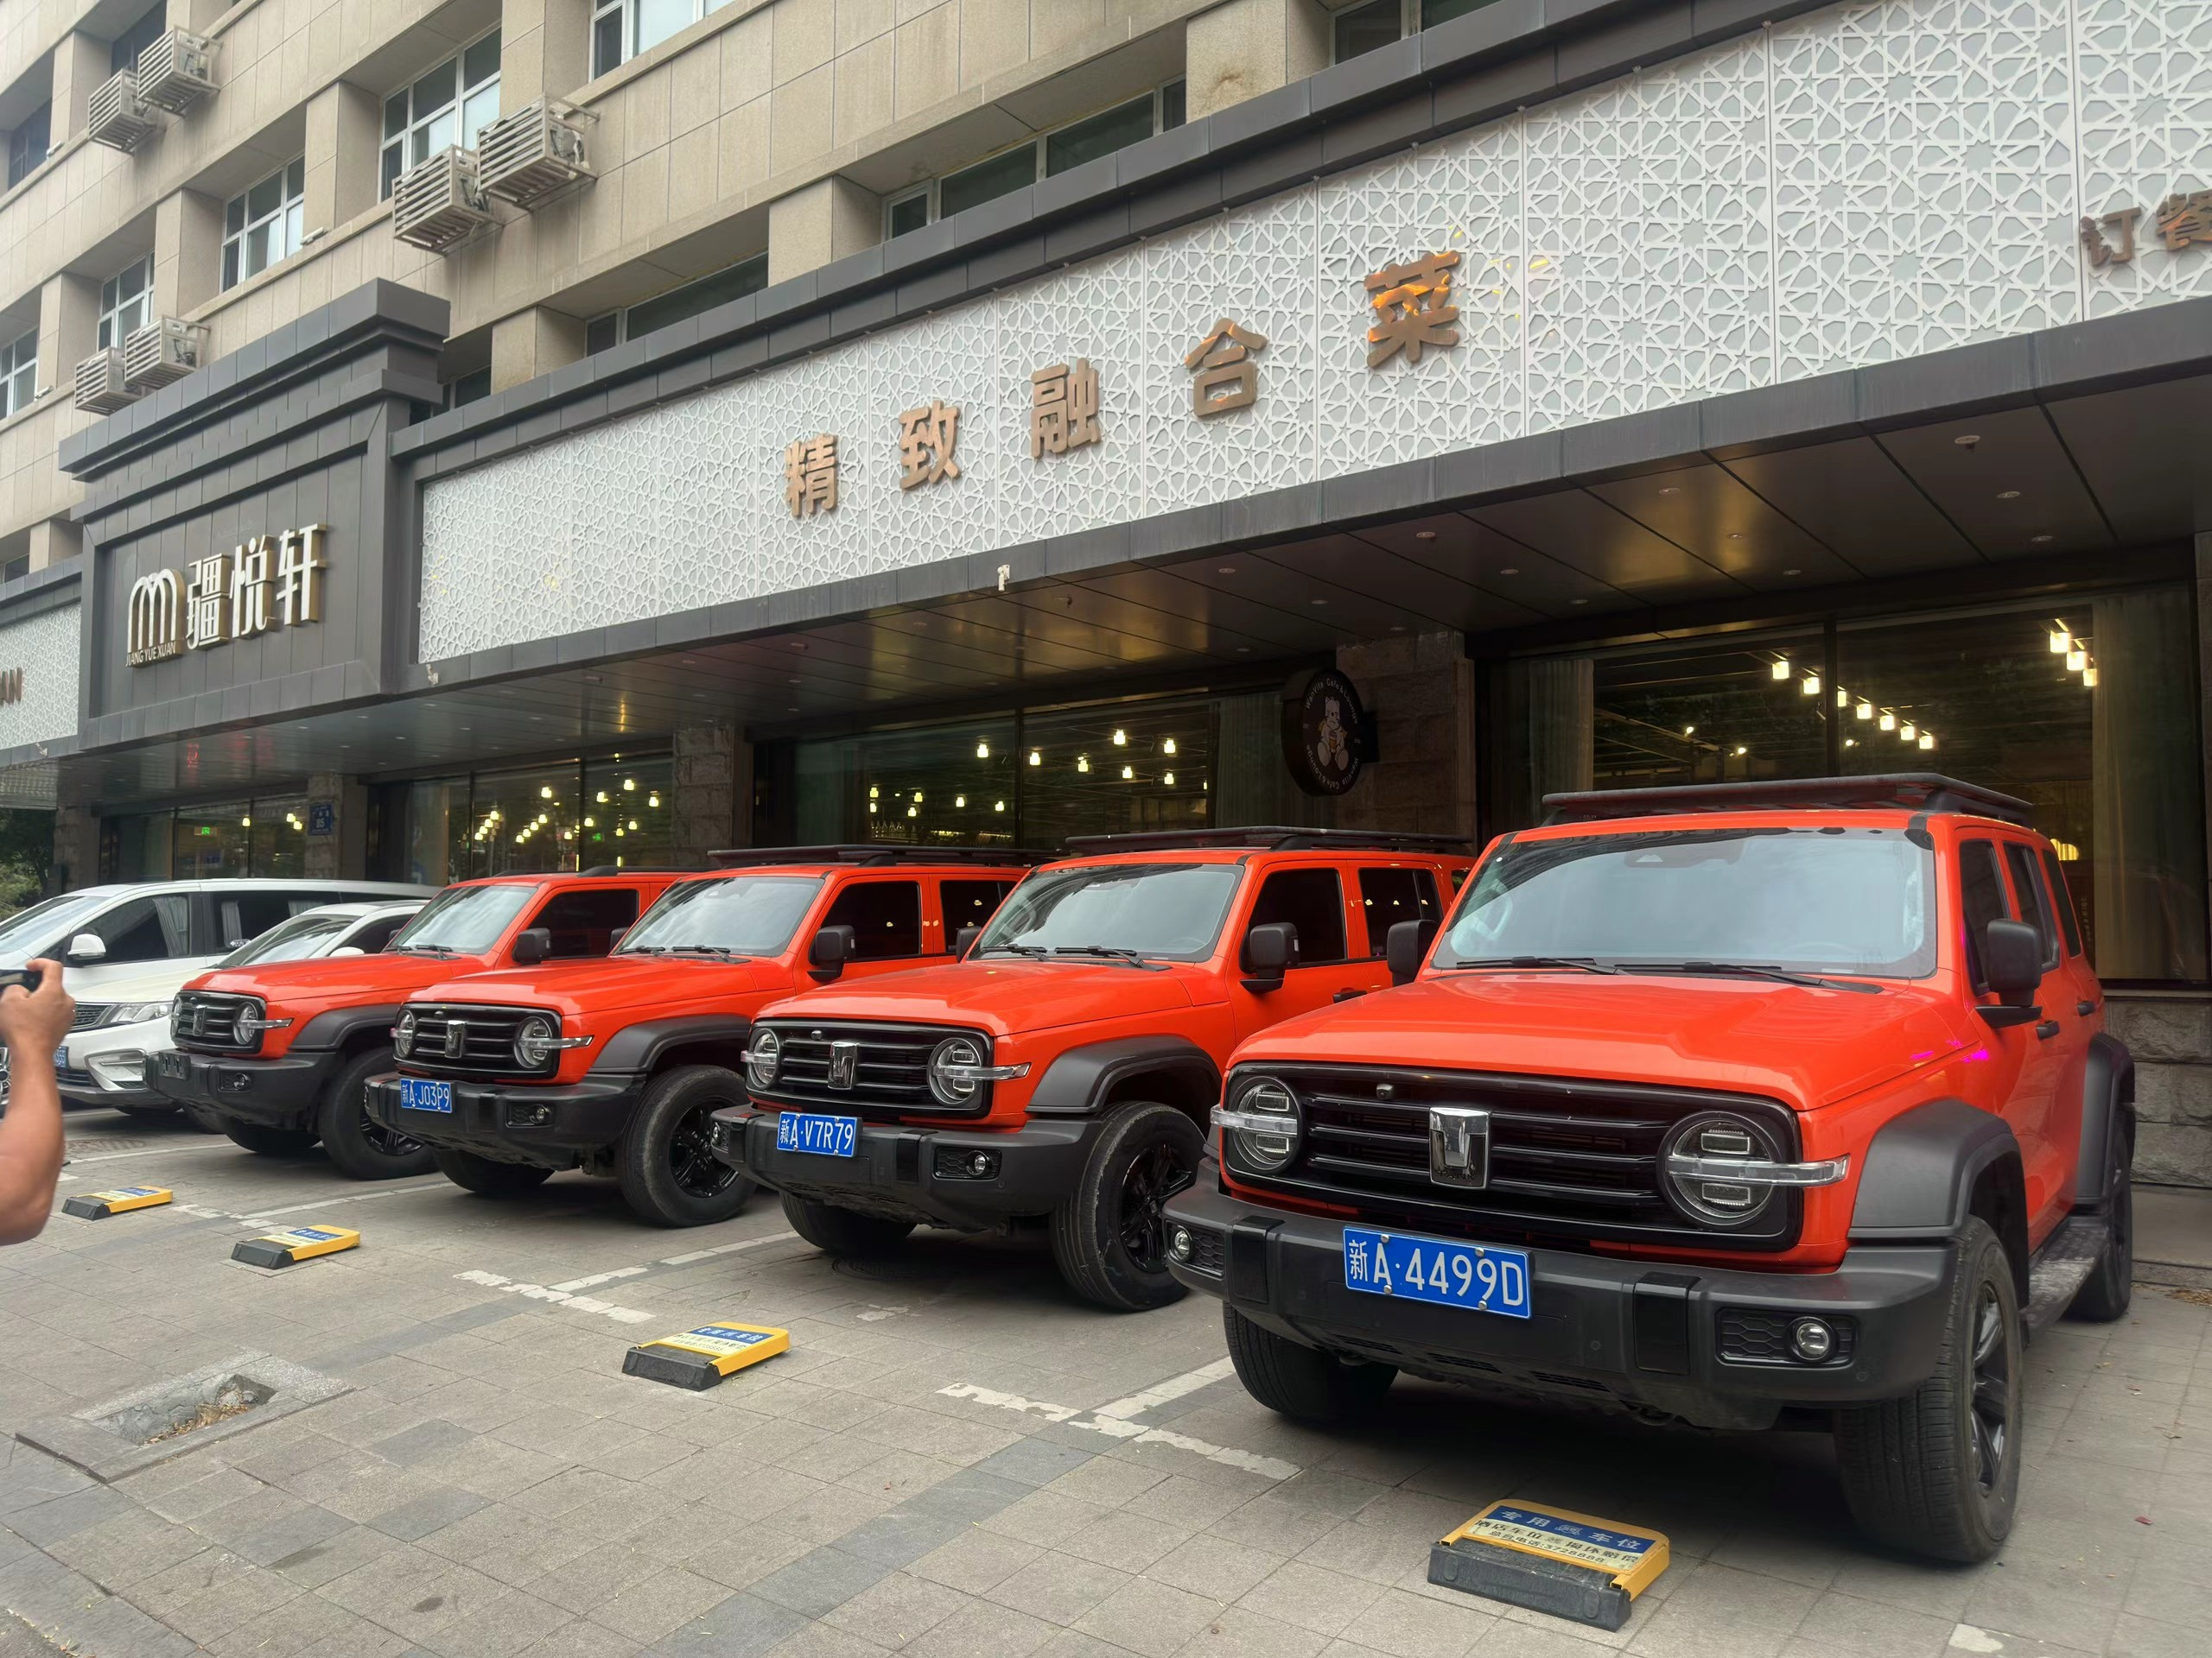

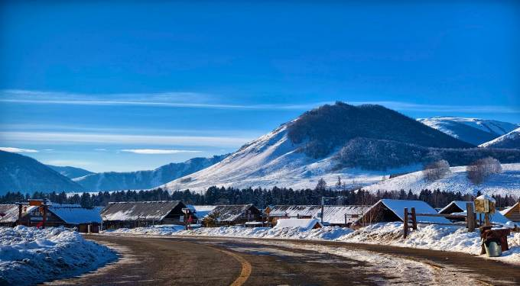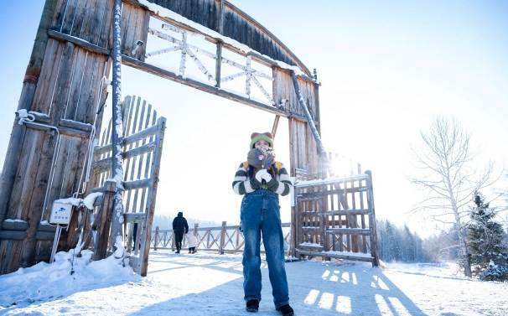

นำท่านเดินทางสู่ จุดชมวิวฮาเติง ตั้งอยู่กลางภูเขาฝั่งตรงข้ามหมู่บ้าน ใช้เวลาเดินทางขึ้นไปประมาณ 30 นาที ซึ่งจุดชมวิวนี้ ท่านจะสามารถชมวิวทิวทัศน์มุมสูงเห็นหมู่บ้านเหอมู่ชุนทั้งหมด ให้ท่านสัมผัสความงามราวต้องมนต์กับหิมะขาวปุยในช่วงฤดูหนาว
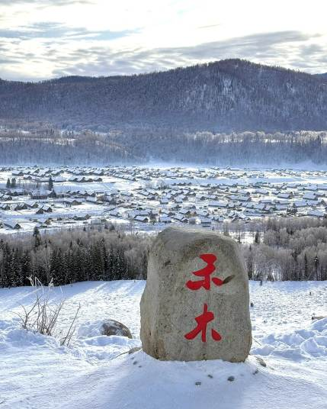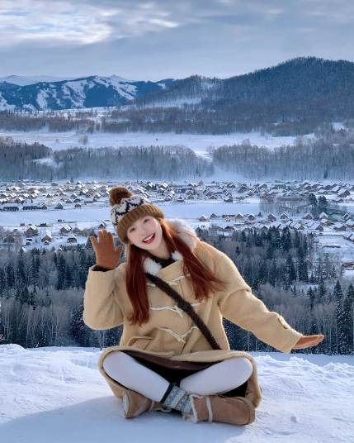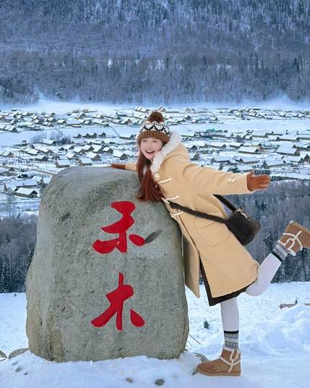

และให้ท่านได้เดินเที่ยวชมกับจุดต๋าข่าในหมู่บ้าน ไม่ว่าจะเป็นสะพานเหอมู่ ที่ต้องมาถ่ายภาพความประทับใจกับวิวป่าเบิร์ชที่ปกคลุมด้วยหิมะขาวโพลน ให้วิวความประทับใจแบบใหม่ที่ไม่รู้ลืม
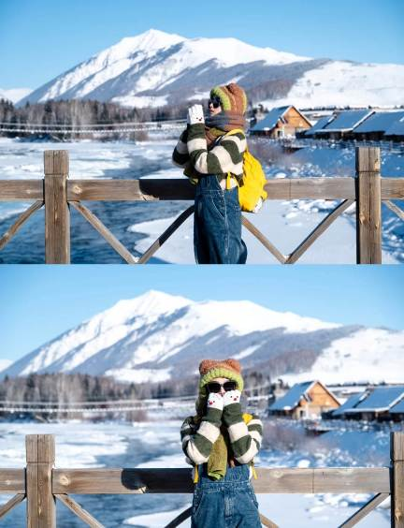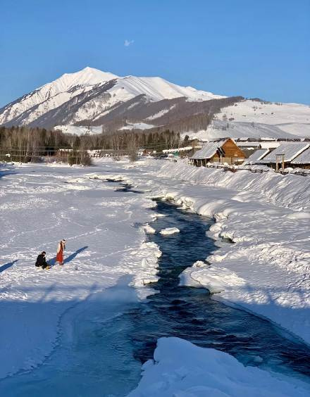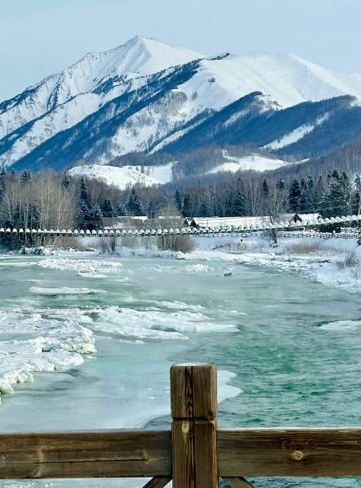

เที่ยง รับประทานอาหารกลางวัน ณ ภัตตาคาร
บ่าย นำท่านสู่ เขาหยุนเซียว (รวมกระเช้าขึ้น-ลง) ตั้งอยู่ในเขตท่องเที่ยว หมู่บ้านเหอมู่ชุน (ใช้เวลาขึ้น-ลงกระเช้าโดยประมาณ 30 นาที) เป็นจุดชมวิวที่สูงที่สุดในหมู่บ้านเหอมู่ชุน ให้ท่านสัมผัสวิวทิวทัศน์พาโนรามา 360° ของหมู่บ้านเหอมู่ชุน ที่กลายเป็น หมู่บ้านหิมะสวยงาม หมู่บ้านจะถูกปกคลุมด้วยหิมะปุยนุ่น ขาวละมุน และยังสามารถมองเห็นชายแดน 4 ประเทศ ได้แก่ จีน รัสเซีย มองโกเลีย คาซัคสถาน
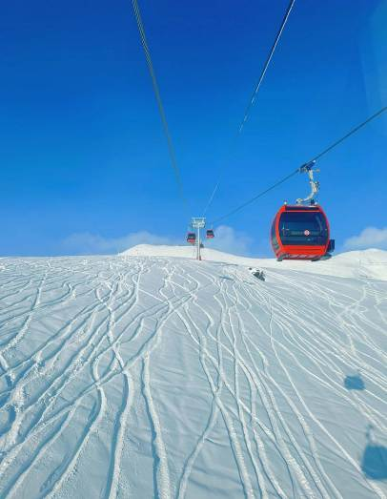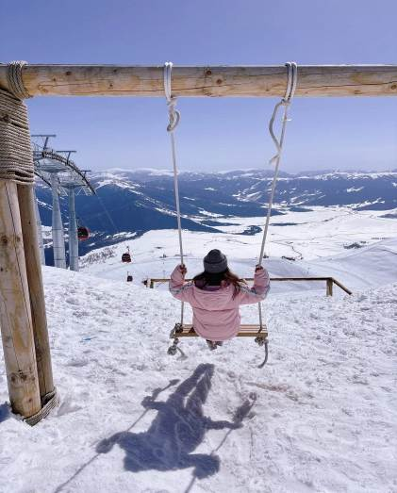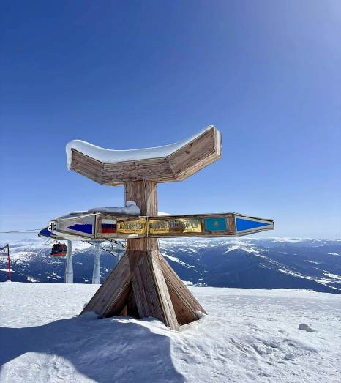

**รูปภาพใช้สำหรับประกอบโฆษณาถึงฤดูหนาว หาก ณ วันเดินทาง สภาพอากาศไม่เอื้ออำนวย อากาศหนาวไม่มากพอ จนทำให้ไม่มีหิมะหรือเกล็ดน้ำแข็ง ทางบริษัทฯจะไม่มีการคืนเงินหรือเปลี่ยนโปรแกรมใดๆทดแทนให้**
(หมายเหตุ : หากกระเช้า ปิดทําการ เนื่องจากสภาพอากาศไม่เอื้ออำนวยหรือเหตุสุดวิสัย ทางบริษัทฯขอคืนเงินค่าขึ้นกระเช้า ให้ท่านละ 100 หยวน)
ค่ำ รับประทานอาหารค่ำ ณ ภัตตาคาร
พักที่ HONGFU SHENG TAI HOTEL หรือเทียบเท่าระดับ 4
วันที่สี่ หมู่บ้านเหอมู่ชุน • อุทยานคานาสือ • ทะเลสาบวงพระจันทร์ • ทะเลสาบมังกรหลับ • ทะเลสาบเทวดา •
จุดชมวิวคานาสือศาลาชมปลา • เมืองปู้เอ่อจิน

เช้า รับประทานอาหารเช้า ณ ห้องอาหารโรงแรม
นำท่านเดินทางสู่ อุทยานคานาสือ โดยรถออฟโรด 4 ที่นั่ง ดินแดนที่ได้รับการยกย่องว่าเป็นแผ่นดินบริสุทธิ์แหล่งสุดท้ายของมวลมนุษย์ปราศจากมลภาวะ และสวยงามที่สุดที่หลงเหลืออยู่ในโลก ท่านจะได้สัมผัสกับความบริสุทธิ์ของธรรมชาติรอบกายที่โอบล้อมด้วยภูเขาเขียวขจีทั้งซ้ายขวา เต็มไปด้วยต้นยางที่ขึ้นอยู่อย่างหนาแน่นยามเมื่อต้องแสงแดดต้นไม้จะเป็นสีเหลืองทอง ส่วนของพื้นราบมีการเลี้ยงลูกม้า ลูกแกะของชาวบ้านแถบริมทะเลสาบ และเปิดภาพประทับใจในฤดูหนาว เมื่อมองไปไกลจะแลเห็นความงดงามอันน่าติดตรึงใจมิรู้เลือน

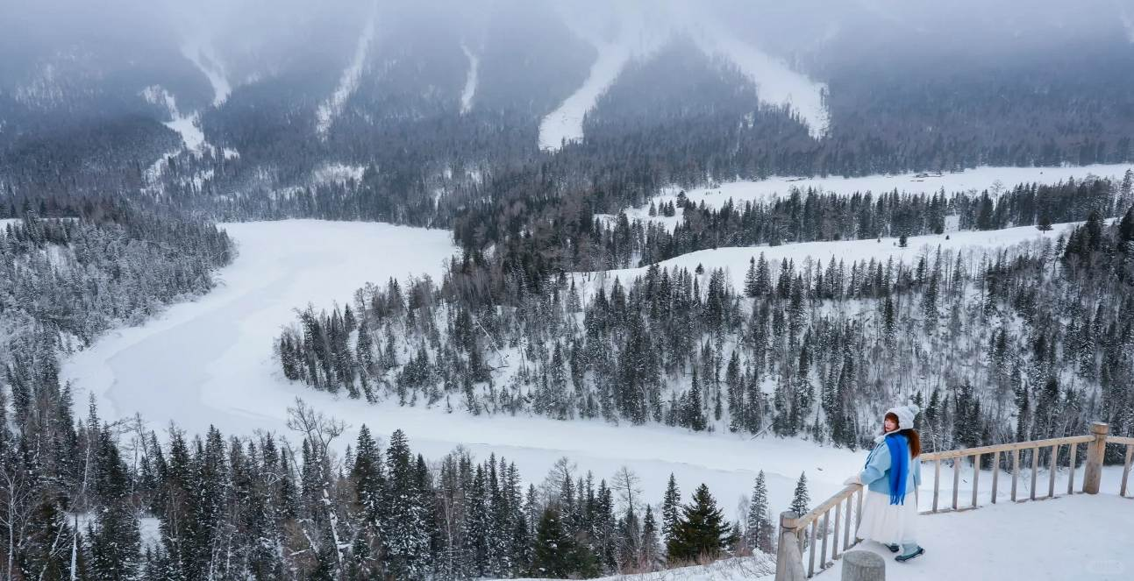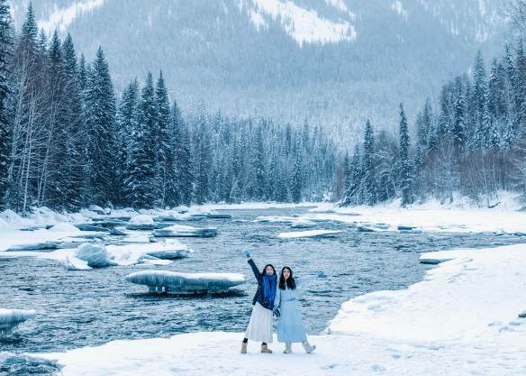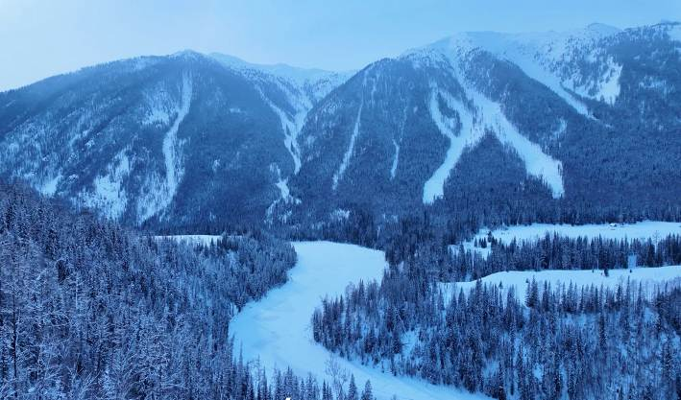

นำท่านชม ทะเลสาบวงพระจันทร์ ที่มีตำนานเล่าขานว่าเป็นทะเลสาบที่มีรอยเท้าของเจงกิสข่านเป็นรอยเท้าก่อนที่เขาจะเดินทางขึ้นสู่สวรรค์ ซึ่งทะเลสาบแห่งนี้มีหลากสีสัน และสีของน้ำจะเปลี่ยนแปลงตามอุณหภูมิกับลักษณะของท้องฟ้าในยามนั้น ถ้าท้องฟ้าครึ้มสีของทะเลสาบแห่งนี้จะมีสีฟ้าคราม และในยามที่ท้องฟ้าแจ่มใสน้ำจะมีสีฟ้าใส แต่ความน่าอัศจรรย์ของทะเลสาบนี้จะอยู่ที่เมื่อทะเลสาบแห่งนี้แบ่งเป็น 2 สีในเวลาเดียวกัน
นำท่านชม ทะเลสาบมังกรหลับ ซึ่งทะเลสาบแห่งนี้ จะมีเกาะอยู่ตรงกลางของทะเลสาบดูคล้ายกับสันหลังมังกรที่หลับ เพื่อรอวันตื่นทำให้ชาวบ้านขนานนามว่า “ทะเลสาบมังกรหลับ”

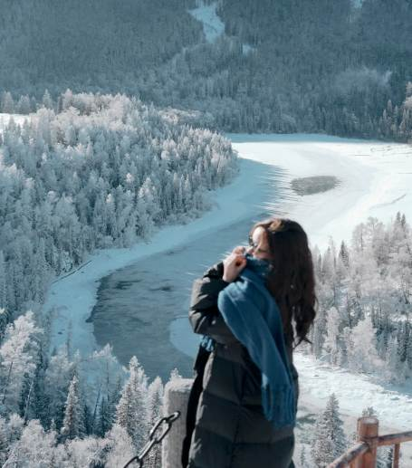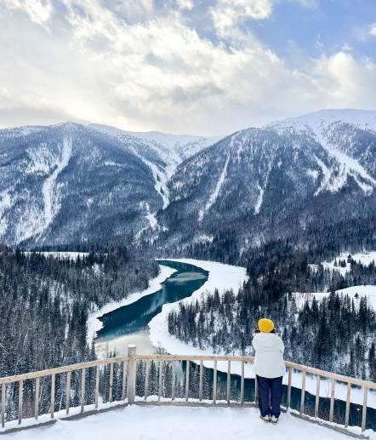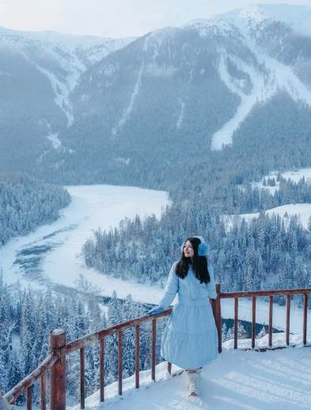

เที่ยง รับประทานอาหารกลางวัน ณ ภัตตาคาร
บ่าย นำท่านชม ทะเลสาบเทวดา ริมลำน้ำของน้ำในทะเลสาบเกยขึ้นกับป่าและพื้นหญ้าตัดไปมาทำให้ดูเหมือนเป็นเกาะเล็กๆ มากมาย จุดนี้คือน้ำจากทะเลสาบคานาสือที่ไหลผ่านลุ่มน้ำกลางภูเขาไปอย่างช้าๆ กลายเป็นหนองน้ำและชายหาดที่ใสบริสุทธิ์ เวลาที่แสงแดดสาดส่องมากระทบ น้ำในทะเลสาบจะส่องแสงทอประกายระยิบระยับออกมา และนำท่านเดินขึ้นสู่จุดชมวิว กวนหยีว์ถิง หรือ จุดชมวิวคานาสือศาลาชมปลา (ขึ้นบันได 1,000 ขั้น) เป็นจุดชมวิวที่สูงที่สุดในอุทยานคานาสือ ณ จุดชมวิวแห่งนี้ ท่านจะได้ตื่นตาตื่นใจกับทัศนียภาพของทะเลสาบกลางหุบเขาได้ทั้งสี่ด้าน ถ้าโชคดีจะได้เห็นปลาแดงขนาดใหญ่ (หงหยีว์) อาศัยอยู่ ซึ่งมีความยาวประมาณ 8-12 เมตร เป็นสิ่งมหัศจรรย์ของทะเลสาบแห่งนี้ มักจะมาว่ายเล่นน้ำบนผืนน้ำเป็นประจำ
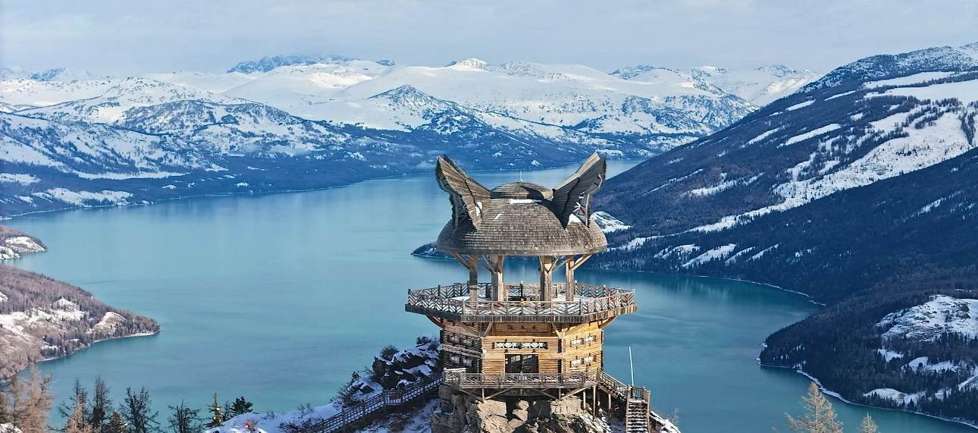

(หมายเหตุ: รูปภาพใช้สำหรับประกอบโฆษณาถึงฤดูหนาว หาก ณ วันเดินทาง สภาพอากาศไม่เอื้ออำนวย อากาศหนาวไม่มากพอ จนทำให้ไม่มีหิมะหรือเกล็ดน้ำแข็ง ทางบริษัทฯจะไม่มีการคืนเงินหรือเปลี่ยนโปรแกรมใดๆทดแทนให้)
และนำท่านเดินทางกลับสู่ เมืองปู้เอ่อจิน (ใช้เวลาเดินทางประมาณ 3 ชั่วโมง)
ค่ำ รับประทานอาหารค่ำ ณ ภัตตาคาร
พักที่ REZEN SU TONG HOTEL หรือเทียบเท่าระดับ 4
เช้า รับประทานอาหารเช้า ณ ห้องอาหารโรงแรม
วันที่ห้า เมืองปู้เอ่อจิน • เมืองคาลาม่าอี้ • เมืองปีศาจ (รวมรถไฟเล็ก) • เมืองขุยถุน

นำท่านเดินทางสู่ เมืองคาลาม่าอี้ (ใช้เวลาเดินทางประมาณ 5 ชั่วโมง) ตั้งอยู่แถบซินเจียงตอนเหนือ และอยู่ทางทิศตะวันตกเฉียงเหนือของแอ่งจุงการ์(ที่ราบต่ำจุงการ์ JUNGGAR BASIN) ซึ่งถือเป็นเมืองใหม่ในเขตทะเลทราบโกบี ที่ขึ้นตรงต่อส่วนกลางซินเจียง ชื่อเมืองในภาษาอุยกูร์มีความหมายว่า “ดำ” ที่นี่มีการขุดพบน้ำมันมากว่า 30 ปี ปัจจุบันมีชื่อเสียงในฐานะที่เป็นเมืองอุตสาหกรรมน้ำมัน เป็นแหล่งน้ำมันดิบที่ใหญ่มากแห่งหนึ่งของจีน มีการผลิตน้ำมัน 6.32 ล้านตันต่อปี ตลอดเส้นทางท่านจะได้เห็นแท่นขุดเจาะน้ำมันเรียงรายอยู่สองฝั่งทาง
เที่ยง รับประทานอาหารกลางวัน ณ ภัตตาคาร
บ่าย นำท่านเดินทางสู่ เมืองปีศาจ (รวมรถไฟเล็ก) เป็นดินที่เกิดจากการกัดเซาะของกระแสลม ทำให้เกิดเป็นรูปร่างต่างๆ เปรียบเสมือนดินแดนพิศวงในนิยาย ยามกลางวันเมื่อลมผัดผ่านเม็ดทรายปลิวกระจาย บังเกิดเสียงแว่วราวเสียงคำรามของเสือสิงห์ ยามพลบค่ำรอบด้านมืดมิดบรรยากาศน่าสะพรึงกลัว ช่วงฤดูหนาวจะมีหิมะปกคลุม ให้ท่านได้ชมภาพประทับใจกับวิวทิวทัศน์มุมมองใหม่
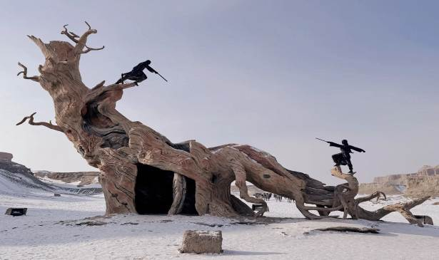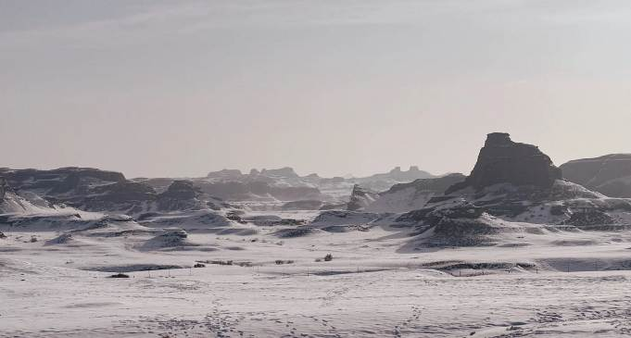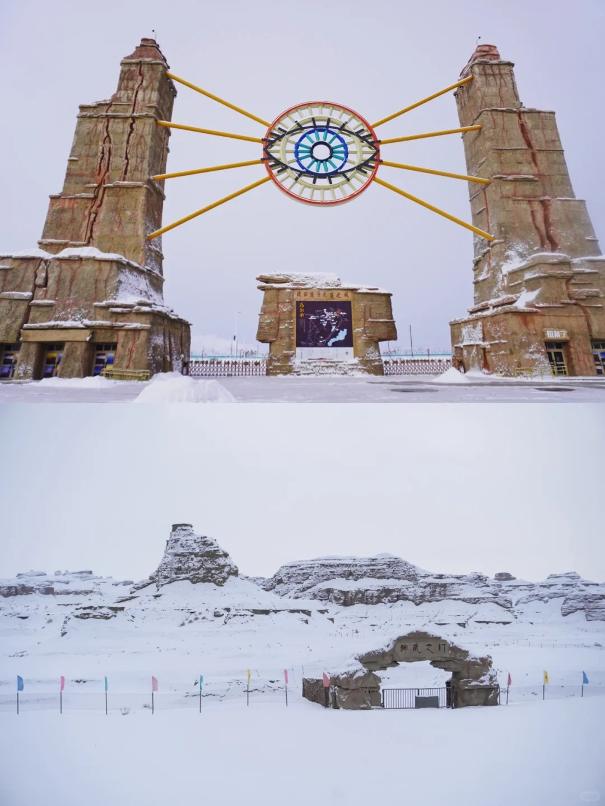

(หมายเหตุ: รูปภาพใช้สำหรับประกอบโฆษณาถึงฤดูหนาว หาก ณ วันเดินทาง สภาพอากาศไม่เอื้ออำนวย อากาศหนาวไม่มากพอ จนทำให้ไม่มีหิมะหรือเกล็ดน้ำแข็ง ทางบริษัทฯจะไม่มีการคืนเงินหรือเปลี่ยนโปรแกรมใดๆทดแทนให้)
จากนั้นนำท่านเดินทางสู่ เมืองขุยถุน (ใช้เวลาเดินทางประมาณ 3 ชั่วโมง) จุดบรรจบเส้นทางซินเจียงเหนือ และ ซินเจียงตะวันตกเป็นศูนย์กลางโลจิสติกส์และอุตสาหกรรมในเส้นทางสายไหม
ค่ำ รับประทานอาหารค่ำ ณ ภัตตาคาร
พักที่ REZEN HOTEL หรือเทียบเท่าระดับ 4

เช้า รับประทานอาหารเช้า ณ ห้องอาหารโรงแรม
วันที่หก เมืองขุยถุน • ทะเลสาบไซหลี่มู่ • สะพานกั๋วจื่อโกว • อำเภอจิงเหอ

นำท่านเดินทางสู่ ทะเลสาบไซหลี่มู่ (ใช้เวลาเดินทางประมาณ 5 ชั่วโมง) หรือที่รู้จักกันในนามทะเลสาบเซย์ราม (Sayram Lake) อยู่ในอ้อมกอดแห่งขุนเขาเทียนซาน ทะเลสาบไซหลี่มู่อยู่ในวงล้อมของเทือกเขาเทียนซานด้านตะวันตกเฉียงเหนือ ตั้งอยู่บนความสูง 2,073 เมตรจากระดับน้ำทะเล และมีความลึกสุด 86 เมตร1 เป็นทะเลสาบที่มีขนาดใหญ่ที่สุดในมณฑลซินเจียง12 เกิดจากการบิดตัวของแนวเทือกเขาหิมาลัย ทำให้บริเวณนี้มีการยุบตัวและเกิดเป็นทะเลสาบ1ทะเลสาบไซหลี่มู่ได้รับการขนานนามว่า "ทะเลสาบสรวงสวรรค์" เนื่องจากทิวทัศน์รอบทะเลสาบเต็มไปด้วยทุ่งหญ้าเขียวขจี และในช่วงฤดูหนาวปี น้ำในทะเลสาบจะกลายเป็นเกล็ดคริสตัลระยิบระยับสะท้อนกับแสงแดด และมีภูเขารอบทะเลสาบปกคลุมด้วยหิมะนอกจากนี้ยังเป็นที่รู้จักในชื่อ "หยดน้ำตาหยดสุดท้ายของแอตแลนติก" เนื่องจากได้รับอิทธิพลจากกระแสน้ำอุ่นจากมหาสมุทรแอตแลนติก
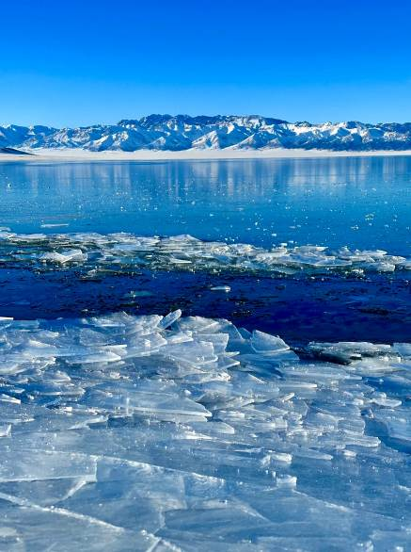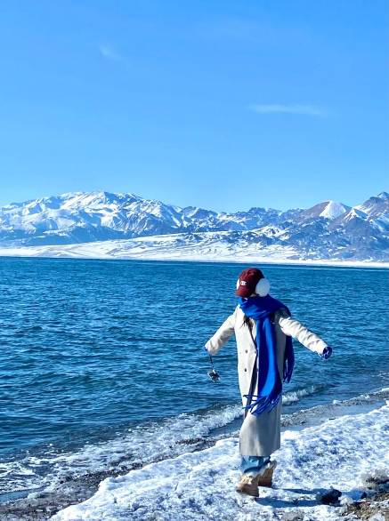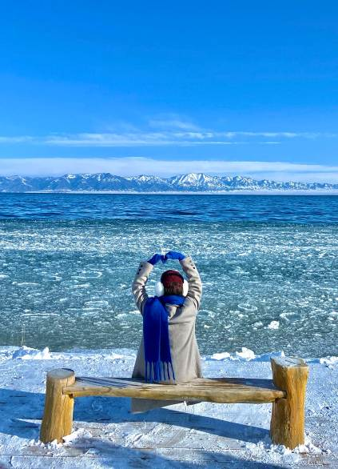

เที่ยง รับประทานอาหารกลางวัน ณ ภัตตาคาร
บ่าย นำท่านเดินทางสู่ สะพานกั๋วจื่อโกว เป็นสะพานที่มีชื่อเสียงและสวยงามแห่งหนึ่งในประเทศจีน ตั้งอยู่ในเขตปกครองตนเองซินเจียงอุยกูร์ สะพานนี้เป็นส่วนหนึ่งของทางหลวง G30 ที่เชื่อมต่อระหว่างเมืองอูหลู่มูฉี และเมืองอี้หนิง ที่มีทิวทัศน์สวยงามและมีชื่อเสียงในซินเจียง สะพานกั๋วจื่อโกวเป็นสะพานแขวน ที่มีความยาวประมาณ 700 เมตร สูงจากพื้นหุบเขาประมาณ 200 เมตร ออกแบบมาเพื่อให้ทนต่อสภาพอากาศที่รุนแรงและแผ่นดินไหว สะพานนี้ช่วยลดระยะเวลาและความยากลำบากในการเดินทางผ่านหุบเขากั๋วจื่อโกว ซึ่งเดิมทีเป็นเส้นทางที่คดเคี้ยวและอันตรายและเป็นส่วนหนึ่งของเส้นทางสายไหมใหม่ ที่เชื่อมต่อจีนกับเอเชียกลางและยุโรป บริเวณรอบสะพานมีทิวทัศน์ของหุบเขา ทุ่งหญ้า และป่าสนที่สวยงาม โดยเฉพาะในฤดูร้อนและฤดูใบไม้ร่วง เป็นจุดท่องเที่ยวที่ได้รับความนิยมจากนักท่องเที่ยวทั้งในและนอกประเทศ ให้ท่านแวะชมสะพานและถ่ายรูปได้จากจุดชมวิวหลายแห่งรอบหุบเขา

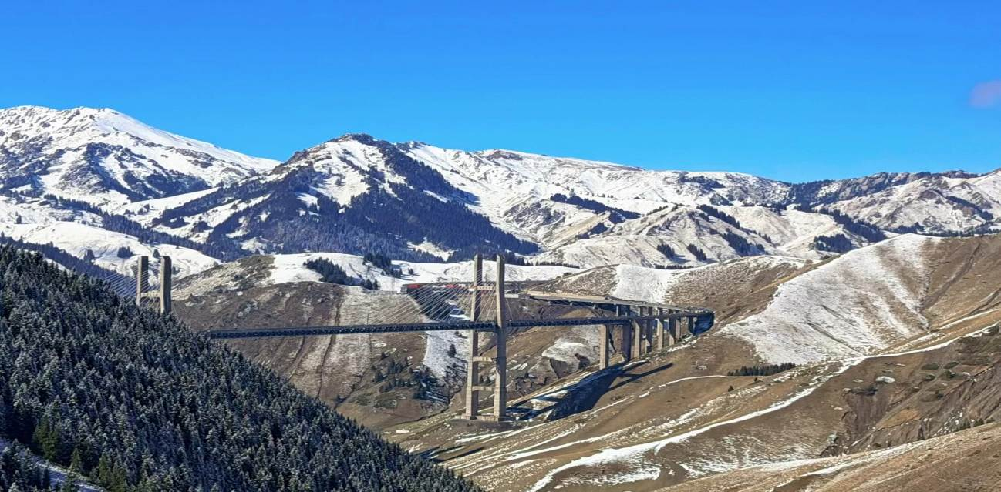

นำท่านเดินทางสู่ อำเภอจิงเหอ (ใช้เวลาเดินทางประมาณ 2.30 ชั่วโมง) ตั้งอยู่ใจกลางเขตปกครองตนเองบอร์ตาลา มองโกล เป็นเขตปกครองตนเองทางตอนเหนือของซินเจียงมีพื้นที่ประมาณ 11,181 ตร.กม. และมีประชากรราว 126,000 คน และเมืองนี้ยังเป็นจุดเชื่อมทางรถไฟกับเมืองต่างๆอีกด้วย

ค่ำ รับประทานอาหารค่ำ ณ ภัตตาคาร

พักที่ YUN JING HOTEL หรือเทียบเท่าระดับ 4

เช้า รับประทานอาหารเช้า ณ ห้องอาหารโรงแรม
วันที่เจ็ด อำเภอจิงเหอ • แกรนด์แคนยอนตู๋ซานจื่อ • อูหลู่มู่ฉี • ตลาดนัดขายสินค้าพื้นเมืองต้าปาจา

นำท่านเดินทางสู่ แกรนด์แคนยอนตู๋ซานจื่อ (ใช้เวลาเดินทางประมาณ 3 ชั่วโมง) เป็นดินแดนที่ธรรมชาติสร้างขึ้นมาหลายล้านปี อันเนื่องจากการไหลเซาะของน้ำหิมะที่ไหลผ่านจากภูเขาเทียนซาน ใต้จรดเหนือมีความยาว 20 กิโลเมตร ส่วนเว้าของหุบเขาลึก 100-400 เมตร กว้าง 800-1,000 เมตร สูง 200 กว่าเมตร ผาหินตั้งตระง่านสูงๆ ต่ำๆ ราวกับป่าหินที่ถูกเสริมสร้างจากสวรรค์ เรียงรายเป็นชั้นๆ บ้างคล้ายภูเขาหิมะ ช่องแคบ สนามหญ้า และลำห้วยไหลผ่านส่องสะท้านสีสันสวยงามอีกภาพหนึ่ง

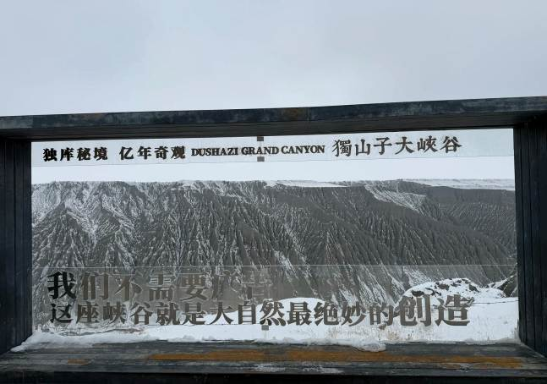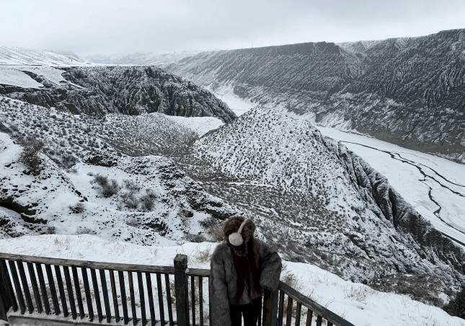

เที่ยง รับประทานอาหารกลางวัน ณ ภัตตาคาร
บ่าย นำท่านเดินทางสู่ เมืองอูหลู่มู่ฉี (ใช้เวลาเดินทางประมาณ 3.30 ชั่วโมง) เมืองเอกของมณฑลซินเจียง พลเมืองของซินเจียงกว่า 70%นับถือศาสนาอิสลาม อีกทั้งภาษา สำคัญคือ เว่ยอู๋เอ่อร์ รองลงมาคือภาษาจีนกลาง

และนำท่านสู่ ตลาดนัดขายสินค้าพื้นเมืองต้าปาจา เพื่อชมวิถีชีวิตของชาวบ้าน ท่านจะได้เลือกซื้อของที่ระลึก เช่น ผ้าพันคอสีสวย เครื่องเงินแบบอาหรับ และผลไม้อบแห้ง เช่น องุ่น แอปริคอด กีวี อินทผาลัม เลือกซื้อเมล็ด อัลมอนอบแห้ง เมล็ดวอลนัตอบแห้ง และถั่วอบแห้งชนิดต่างๆ

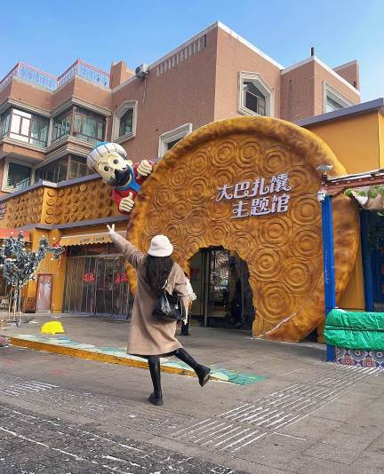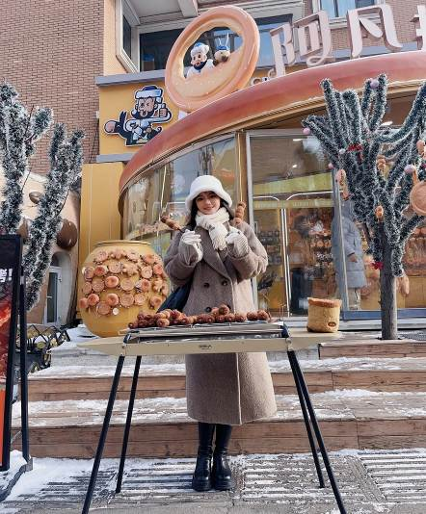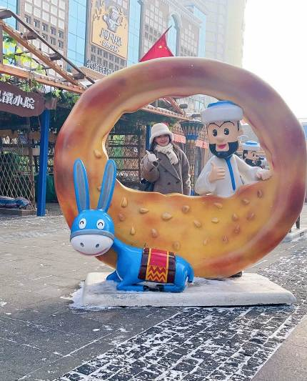

ค่ำ รับประทานอาหารค่ำ ณ ภัตตาคาร

พักที่ CHEN JING SHU YA HOTEL AIRPORT หรือเทียบเท่าระดับ 4
วันที่แปด อูหลู่มู่ฉี • กวางเจา • (CZ6895:10.45-16.05) • กวางเจา • กรุงเทพฯ (สนามบินสุวรรณภูมิ)
(CZ361:20.20-22.30)

อาหารเช้าบริการ SET BOX ท่านละ 1 ชุด

สมควรแก่เวลานำท่านเดินทางสู่สนามบิน เพื่อเดินทางกลับกรุงเทพฯ
10.45 น. เหินฟ้าสู่ กวางเจา โดยสายการบิน CHINA SOUTHERN AIRLINE เที่ยวบินที่ CZ6895

(บริการอาหารและเครื่องดื่มบนเครื่อง)

**การบริการอาหารและเครื่องดื่มบนเครื่องบิน เป็นบริการของสายการบิน ทั้งนี้อาจจะมีการเปลี่ยนแปลงได้ขึ้นอยู่กับนโยบายของสายการบิน โดยไม่ต้องเเจ้งให้ทราบล่วงหน้า**
16.05 น. เดินทางถึง สนามบินไป่หวิน เมืองกวางเจา เมืองหลวงของมณฑลกวางตุ้ง ซึ่งเป็นเมืองใหญ่ที่เติบโตอย่างรวดเร็วจากธุรกิจการค้า นอกจากนี้ยังมีอาหารและภาษาที่เป็นเอกลักษณ์ของมณฑลนี้
20.20 น. ออกเดินทางสู่ กรุงเทพฯ โดยสายการบิน CHINA SOUTHERN AIRLINE เที่ยวบินที่ CZ361

(บริการอาหารว่างและเครื่องดื่มบนเครื่อง)

**การบริการอาหารและเครื่องดื่มบนเครื่องบิน เป็นบริการของสายการบิน ทั้งนี้อาจจะมีการเปลี่ยนแปลงได้ขึ้นอยู่กับนโยบายของสายการบิน โดยไม่ต้องเเจ้งให้ทราบล่วงหน้า**
22.30 น. ถึง สนามบินสุวรรณภูมิ กรุงเทพฯ โดยสวัสดิภาพ พร้อมความประทับใจ......... ☺ ☺ ☺ ☺
********ขอบคุณทุกท่านที่ใช้บริการ********
☺ ☺ ☺ ☺ ซื่อสัตย์ จริงใจ ห่วงใย เน้นบริการ คืองานของเรา ☺ ☺ ☺ ☺

**หมายเหตุ: โปรแกรมและราคาสามารถเปลี่ยนแปลงได้ตามความเหมาะสมโดยไม่ต้องแจ้งให้ทราบล่วงหน้าทางบริษัทฯ จะถือผลประโยชน์ของลูกค้าเป็นสำคัญ**

***ในกรณีที่ลูกค้าต้องออกตั๋วโดยสารภายในประเทศ (เครื่องบิน ,รถทัวร์ ,รถไฟ) กรุณาติดต่อเจ้าหน้าที่ของบริษัทฯ เพื่อเช็คว่ากรุ๊ปมีการคอนเฟิร์มเดินทางก่อนทุกครั้ง เนื่องจากสายการบินอาจมีการปรับเปลี่ยนไฟล์ทบิน หรือเวลาบิน โดยไม่ได้แจ้งให้ทราบล่วงหน้า ทางบริษัทฯ จะไม่รับผิดชอบใด ๆ ในกรณี ถ้าท่านออกตั๋วภายในโดยไม่แจ้งให้ทราบและหากไฟล์ทบินมีการปรับเปลี่ยนเวลาบิน เพราะถือว่าท่านยอมรับในเงื่อนไขดังกล่าว***

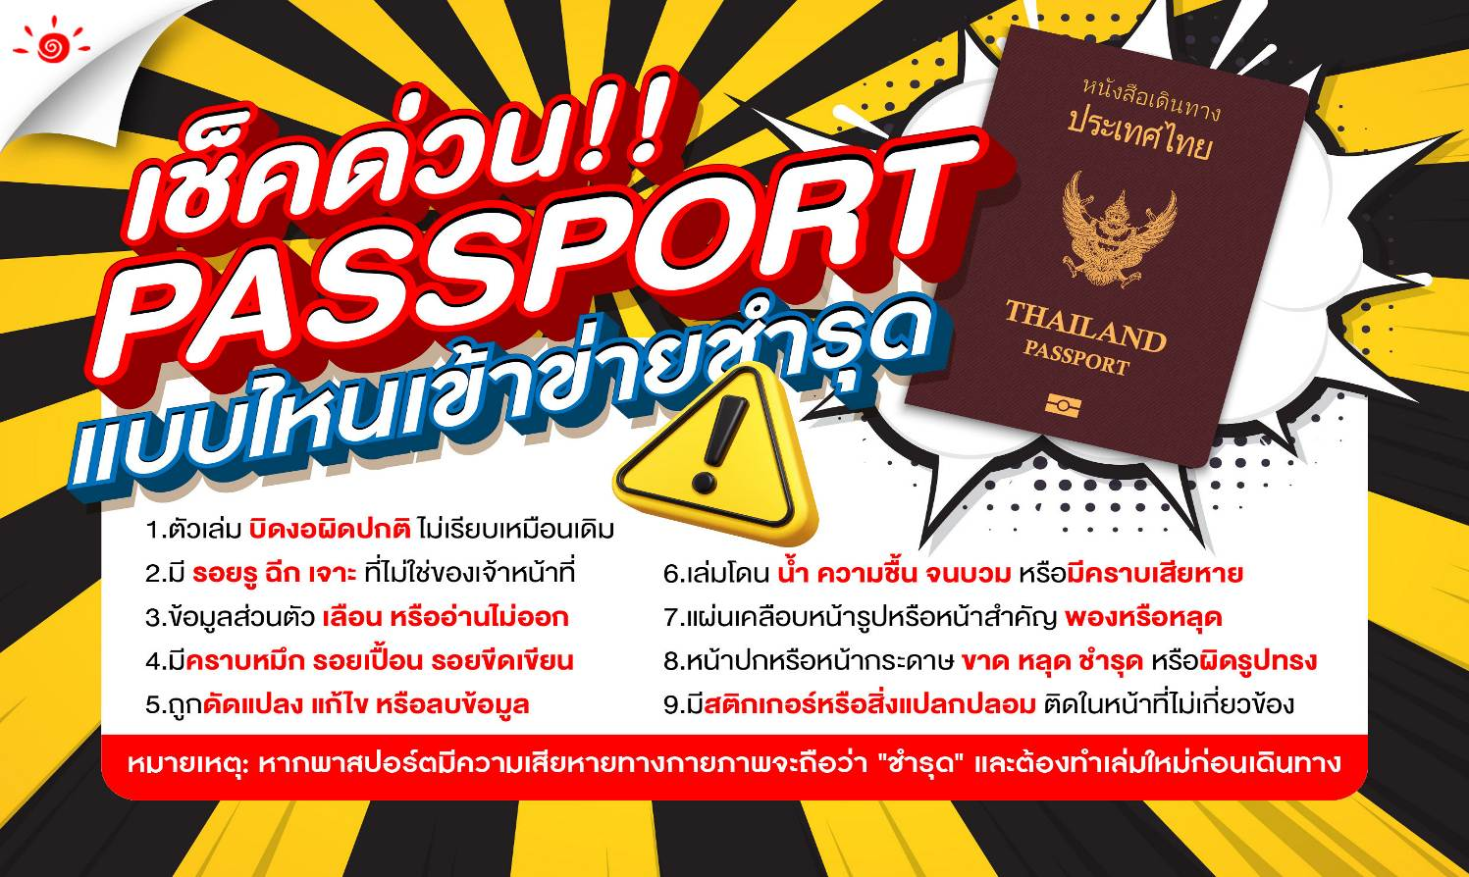

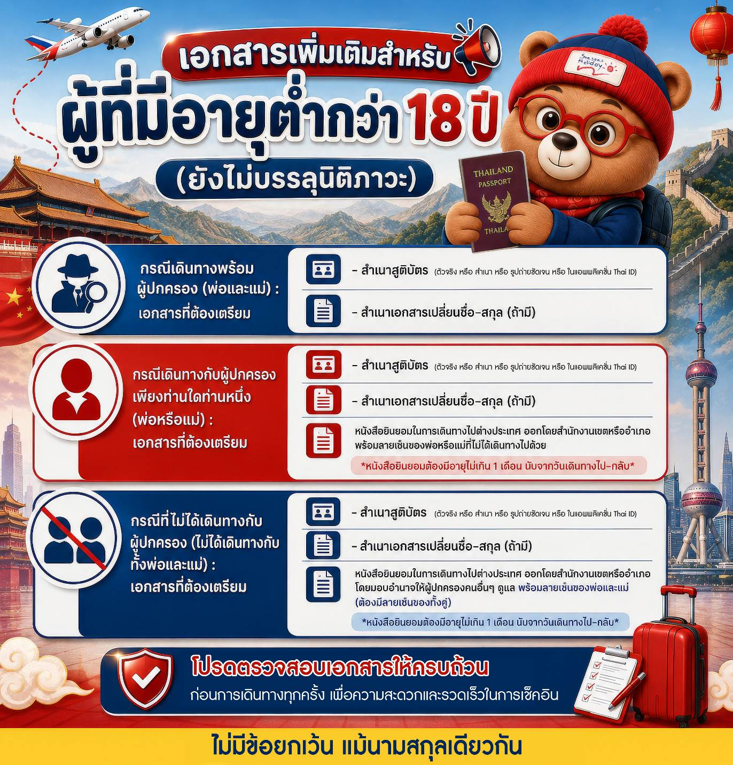

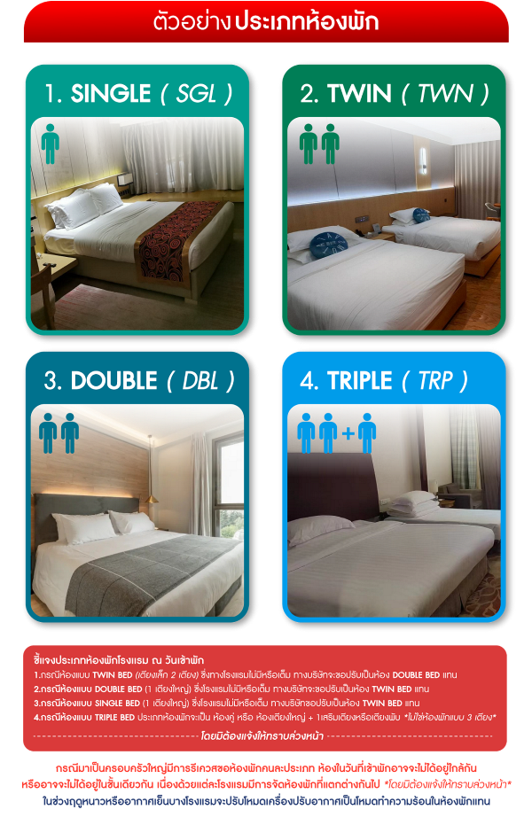

*** หากสายการบินมีการปรับราคาภาษีน้ำมันขึ้น ทางบริษัทฯ ขอสงวนสิทธิ์เก็บค่าภาษีน้ำมันเพิ่มตามความเป็นจริง ก่อนการเดินทาง **ราคาทัวร์นี้เช็คภาษีน้ำมัน ณ วันที่ 18 ก.ย.69**

อัตราค่าบริการ (ราคาต่อท่าน)
คณะจอยทัวร์ขั้นต่ำ 9 ท่านออกเดินทางพร้อมหัวหน้าทัวร์

วันเดินทาง | ราคาทัวร์ผู้ใหญ่  พักห้องละ 2-3 ท่าน  (9 ท่านออกเดินทาง) | พักเดี่ยว  จ่ายเพิ่ม | ราคาทัวร์ผู้ใหญ่  ไม่รวมตั๋ว
7 – 14 พฤศจิกายน 2569 | 49,999 บาท/ท่าน | 8,000 บาท/ท่าน | 34,999 บาท/ท่าน
14 – 21 พฤศจิกายน 2569 | 49,999 บาท/ท่าน | 8,000 บาท/ท่าน | 34,999 บาท/ท่าน
21 – 28 พฤศจิกายน 2569 | 49,999 บาท/ท่าน | 8,000 บาท/ท่าน | 34,999 บาท/ท่าน
28 พฤศจิกายน – 5 ธันวาคม 2569 | 49,999 บาท/ท่าน | 8,000 บาท/ท่าน | 34,999 บาท/ท่าน
5 – 12 ธันวาคม 2569 | 49,999 บาท/ท่าน | 8,000 บาท/ท่าน | 34,999 บาท/ท่าน
12 – 19 ธันวาคม 2569 | 49,999 บาท/ท่าน | 8,000 บาท/ท่าน | 34,999 บาท/ท่าน
19 – 26 ธันวาคม 2569 | 49,999 บาท/ท่าน | 8,000 บาท/ท่าน | 34,999 บาท/ท่าน
26 ธันวาคม 2569 – 2 มกราคม 2570 | 53,999 บาท/ท่าน | 8,000 บาท/ท่าน | 38,999 บาท/ท่าน
2 – 9 มกราคม 2570 | 49,999 บาท/ท่าน | 8,000 บาท/ท่าน | 34,999 บาท/ท่าน
9 – 16 มกราคม 2570 | 49,999 บาท/ท่าน | 8,000 บาท/ท่าน | 34,999 บาท/ท่าน
16 – 23 มกราคม 2570 | 49,999 บาท/ท่าน | 8,000 บาท/ท่าน | 34,999 บาท/ท่าน
23 – 30 มกราคม 2570 | 49,999 บาท/ท่าน | 8,000 บาท/ท่าน | 34,999 บาท/ท่าน
13 – 20 กุมภาพันธ์ 2570 | 49,999 บาท/ท่าน | 8,000 บาท/ท่าน | 34,999 บาท/ท่าน
20 – 27 กุมภาพันธ์ 2570 | 49,999 บาท/ท่าน | 8,000 บาท/ท่าน | 34,999 บาท/ท่าน
27 กุมภาพันธ์ – 6 มีนาคม 2570 | 49,999 บาท/ท่าน | 8,000 บาท/ท่าน | 34,999 บาท/ท่าน
6 – 13 มีนาคม 2570 | 49,999 บาท/ท่าน | 8,000 บาท/ท่าน | 34,999 บาท/ท่าน
13 – 20 มีนาคม 2570 | 49,999 บาท/ท่าน | 8,000 บาท/ท่าน | 34,999 บาท/ท่าน
20 – 27 มีนาคม 2570 | 49,999 บาท/ท่าน | 8,000 บาท/ท่าน | 34,999 บาท/ท่าน
27 มีนาคม – 3 เมษายน 2570 | 49,999 บาท/ท่าน | 8,000 บาท/ท่าน | 34,999 บาท/ท่าน

